更正前
2 | 宿舍更衣柜1 | 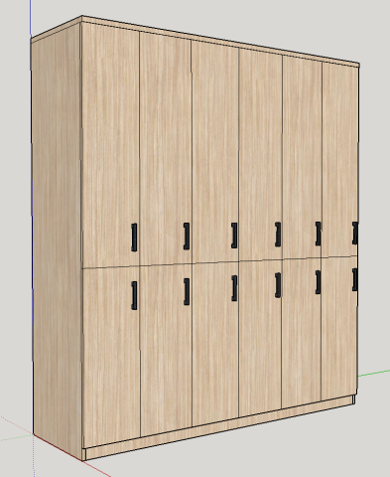只作参考 | 1800*550*2000 | 42 | 1.规格2400*550*2000，适用于北面寝室  2.基材主材选用桉木芯多层板，含水率小于15%，甲醛释放量达E1标准及以上，板材厚度达16mm以上。上层约1米高，中间加一块活动隔板。  3.采用同色厚度≥1.5mmPVC封边，表面附着防氧化涂层，平整耐磨。经EPA布贴，填胶饱满、压合紧密、不易脱落。封边修整光滑，边脚圆润无毛刺，色泽饱满。  4.面材采用三聚氰胺浸胶纸，纸面纹理清晰，胶膜硬度高。经耐磨、淋洗、日照测试，不易褪色。  5.五金配件。阻尼铰链,配有五金拉手。  6.采用华润、立邦、多乐士等同级别油漆，经五底三面工艺，油漆表面硬度达3H等级。  7.颜色为橡木色。
3 | 宿舍更衣柜2 | 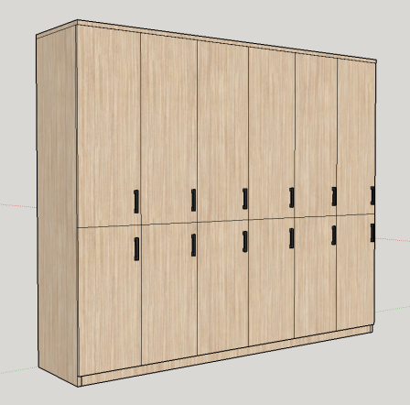只作参考 | 1800*550*2000 | 42 | 1.规格2400*550*2000，适用于北面寝室  2.基材主材选用桉木芯多层板，含水率小于15%，甲醛释放量达E1标准及以上，板材厚度达16mm以上。上层约1米高，中间加一块活动隔板。  3.采用同色厚度≥1.5mmPVC封边，表面附着防氧化涂层，平整耐磨。经EPA布贴，填胶饱满、压合紧密、不易脱落。封边修整光滑，边脚圆润无毛刺，色泽饱满。  4.面材采用三聚氰胺浸胶纸，纸面纹理清晰，胶膜硬度高。经耐磨、淋洗、日照测试，不易褪色。  5.五金配件。阻尼铰链,配有五金拉手。  6.采用华润、立邦、多乐士等同级别油漆，经五底三面工艺，油漆表面硬度达3H等级。  7.颜色为橡木色。

更正后
2 | 宿舍更衣柜1 | 只作参考 | 1800*550*2000 | 42 | 1.规格1800*550*2000，适用于南面寝室  2.基材主材选用桉木芯多层板，含水率小于15%，甲醛释放量达E1标准及以上，板材厚度达16mm以上。上层约1米高，中间加一块活动隔板。  3.采用同色厚度≥1.5mmPVC封边，表面附着防氧化涂层，平整耐磨。经EPA布贴，填胶饱满、压合紧密、不易脱落。封边修整光滑，边脚圆润无毛刺，色泽饱满。  4.面材采用三聚氰胺浸胶纸，纸面纹理清晰，胶膜硬度高。经耐磨、淋洗、日照测试，不易褪色。  5.五金配件。阻尼铰链,配有五金拉手。  6.采用华润、立邦、多乐士等同级别油漆，经五底三面工艺，油漆表面硬度达3H等级。  7.颜色为橡木色。
3 | 宿舍更衣柜2 | 只作参考 | 2400*550*2000 | 27 | 1.规格2400*550*2000，适用于北面寝室  2.基材主材选用桉木芯多层板，含水率小于15%，甲醛释放量达E1标准及以上，板材厚度达16mm以上。上层约1米高，中间加一块活动隔板。  3.采用同色厚度≥1.5mmPVC封边，表面附着防氧化涂层，平整耐磨。经EPA布贴，填胶饱满、压合紧密、不易脱落。封边修整光滑，边脚圆润无毛刺，色泽饱满。  4.面材采用三聚氰胺浸胶纸，纸面纹理清晰，胶膜硬度高。经耐磨、淋洗、日照测试，不易褪色。  5.五金配件。阻尼铰链,配有五金拉手。  6.采用华润、立邦、多乐士等同级别油漆，经五底三面工艺，油漆表面硬度达3H等级。  7.颜色为橡木色。

